一、判断题：
1、受平面任意力系作用的刚体，力系的合力为零，刚体就一定平衡。 （ ）
2、力系的主矢和主矩都与简化中心的位置有关。 （ ）
3、 在自然坐标系中，如果速度大小v=常数，则加速度a=0。（ ）
4、刚体平移时，若刚体上任一点的运动已知，则其它各点的运动随之确定。（ ）
1、加减平衡力系原理既适用于刚体，也适用于弹性体。 （ ）
2、力偶可以与一个力等效，也可以用一个力来平衡。 （ ）
3、同一平面图形上任意两点的速度在这两点连线上的投影相等。（ ）
4、平面力系向某点简化之主矢为零，主矩不为零。则此力系可合成为一个合力偶，且此力系向任一点简化之主矩与简化中心的位置无关。（ ）

二、选择题：
1、刚体受处于同一平面内不平行的三力作用而保持平衡状态，则此三力的作用线( )
（A）汇交于一点 （B）互相平行
（C）都为零 （D）其中两个力的作用线垂直
2、某简支梁受荷载如图（a）、（b）、（c）所示，今分别用，表示三种情况下支座B的反力，则它们之间的关系应为。
（A） （B）
（C） （D）
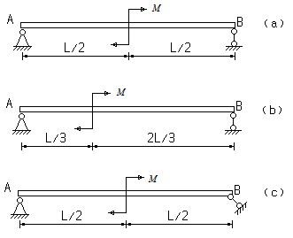
3、一点作匀速曲线运动，则对点的切向加速度和法向加速度描述正确的是（ ）。
（A）, （B） ,
（C）, （D） ,
4、图示均质细直杆，质量为m，长为，对轴的转动惯量为（ ）。
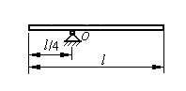
（A）； （B）； （C）； （D）
5、若质点的动能保持不变，则（ ）。
（A） 该质点的动量必守恒 （B）该质点必作直线运动
（C） 该质点必作变速运动 （D） 该质点必作匀速运动
1、作用在同一刚体上的两个力F₁和F₂，若 F₁ = - F₂，则表明这两个力（ ）
（A）必处于平衡； （B）大小相等，方向相同；
（C）大小相等，方向相反，但不一定平衡； （D）必不平衡。
2、图示平面图形，其上两点A、B的速度方向如图，其大小v_{A}=v_{B}，以下四种情况中，不可能的是（ ）
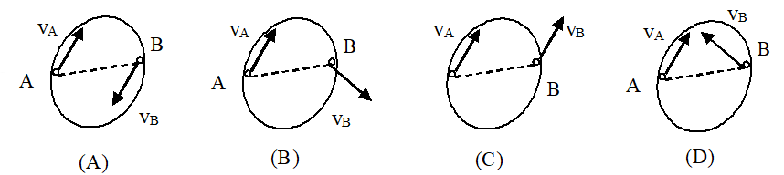
3、一点作匀速曲线运动，则对点的切向加速度和法向加速度描述正确的是（ ）。
（A）, （B） ,
（C）, （D） ,
4、点的合成运动中（ ）
A. 牵连速度和牵连加速度是该瞬时动系上与动点重合的点的速度和加速度；
B. 相对运动是指动参考系相对于定参考系的运动；
C. 牵连速度和牵连加速度是指动参考系对定参考系的速度和加速度；
D. 牵连运动是指动点相对动参考系的运动。
三、填空题
1、如下图所示，已知，，物体与地面间的静摩擦系数，动摩擦系数，则物体所受的摩擦力的大小为。
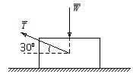
2、如图所示，正方体边长为a, 在右侧面作用已知力，如图所示，则力对x轴的力矩为 。
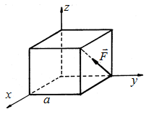
3、如下图所示，直杆OA在平面内以角速度绕O轴逆时针转动，滑块M以相对杆运动，图示瞬时，科氏加速度大小为 。
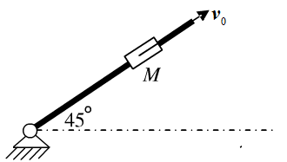
5、杆AB的两端可分别沿水平、铅直滑道运动，已知B端的速度为，则图示瞬时B点相对于A点的速度为____________。
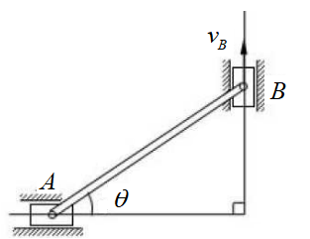
1、如下图所示， AB杆上作用一力偶，力偶矩为M，杆长为，杆重不计，则支座B处的约束力大小为 ，方向为 。
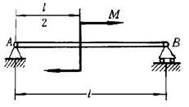

4、如下图所示，均质细直杆，质量为，长为，绕轴转动的角速度为，则杆的动量大小为 。
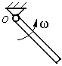
5、如下图，已知轮半径为R，在水平面上作纯滚动，轮心C的速度为，则轮的角速度= 。
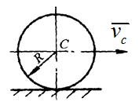
双直角曲杆可绕O轴转动，图示瞬时A点的加速度30cm/s²。则B点加速度的大小 cm/s²。
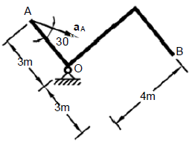
四、自重为=100kN的T字形钢架ABD，置于铅垂面内，载荷如图所示。其中转矩=20kN.m，拉力=400kN，分布力=20kN/m，长度=1m。试求固定端A的约束力。
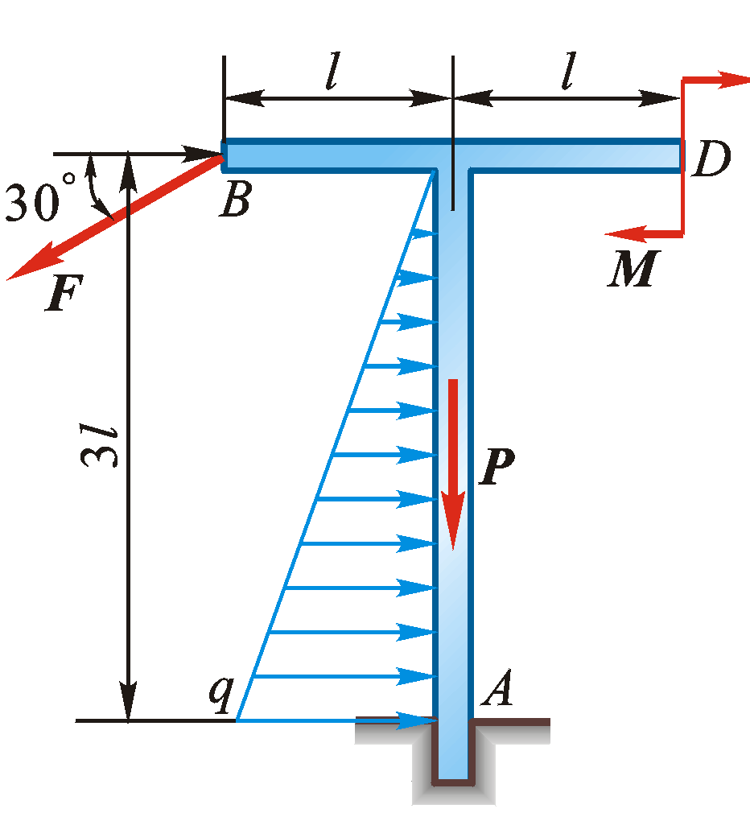
六、图示平面机架，C为铰链联结，各杆自重不计。已知：，，，，，试求支座、的约束反力。
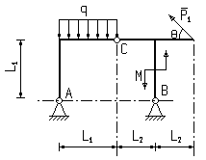
五、图示系统中， 半径为R 的半圆形凸轮D 以等速沿水平线向右运动，带动从动杆AB 沿铅直方向上升。求时杆 AB相对于凸轮的速度和加速度。
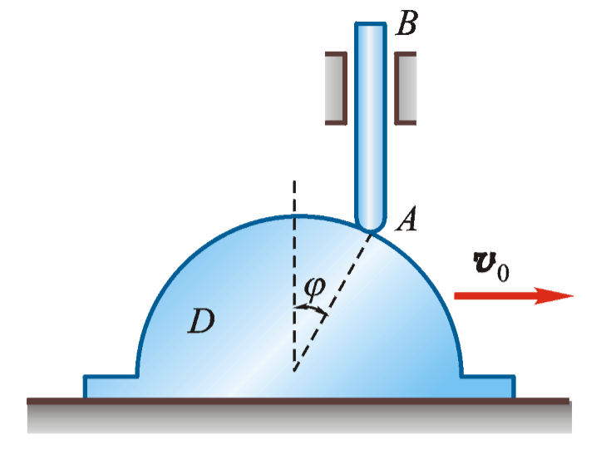
六、如图所示，高炉运送矿石用的卷扬机。已知鼓轮O的半径为，转动惯量为，作用在鼓轮上的力偶矩为，鼓轮的重量为。小车和矿石的总质量为，轨道的倾角为。设绳的质量和各处摩擦力均忽略不计，求小车的加速度。

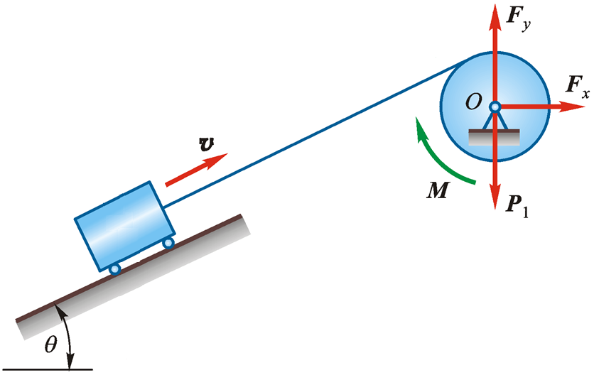
五、已知：刨床的急回机构如图所示。曲柄OA的一端A与滑块用铰链连接。当曲柄OA以匀角速度ω绕固定轴O转动时，滑块在摇杆O₁B上滑动，并带动杆O₁B绕定轴O₁摆动。设曲柄长为OA=r，两轴间距离OO₁=l。 求当曲柄OA水平位置时，摇杆O₁B的角加速度。
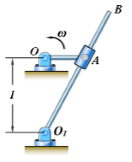
- 已知：半径为r ，质量为m 的均质圆轮沿水平直线滚动，如图所示。设轮的惯性半径为，作用于轮的力偶矩为M。求轮心C的加速度？
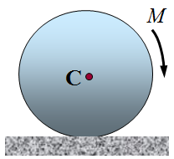
八、在下图所示机构中，曲柄长为，绕轴以等角速度转动，，。求图所示位置时，滑块的速度和加速度。
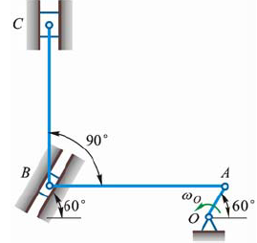
四、如下图所示，已知。求力系向点O 简化的结果。（保留一位小数）
五、已知：如图所示结构，, , 求：A，D处约束力。
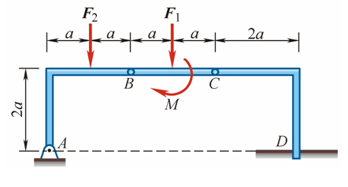
六、桁架受力如图，已知。求桁架中杆 6、7、8、9 的内力。（保留一位小数）
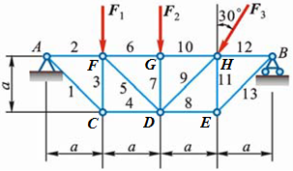
八、图示机构中，已知，匀角速度，，半径为的圆轮B沿水平面作纯滚动。试求当OA处于水平，且时，AB杆的角速度和圆轮的角速度。
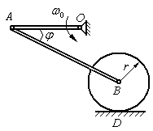
九、图示均质细杆AB长，质量为，上端B靠在光滑的墙上，下端A以铰链与圆柱的中心相连，圆柱质量为，圆柱质量分布在轮缘上，半径为R，放在粗糙水平面上，自图示位置由静止开始滚动而不滑动，杆与水平线的夹角为45°。求点A在初瞬时的加速度

